- Proposer la mise en ligne d’une formation sur le site reso-pedia.fr

Réso’Pédia est la Structure Régionale d’Appui et d’Expertise « Santé de l’enfant » en Pays de Loire financée par l’Agence Régionale de Santé.

Parmi ses missions, Réso’Pédia recense les actions de formations continues proposées par les acteurs ligériens, à destination des professionnels de santé et du médico-social intervenant dans le champ de la santé de l’enfant.

Ce recensement est encadré par un Conseil Scientifique et Pédagogique, garant d’une approche scientifique basée sur les preuves. Il vise à constituer une ressource qui sera mise en ligne afin de contribuer à la lisibilité et la visibilité de l’offre de formation régionale dans le champ de la Santé de l’enfant.

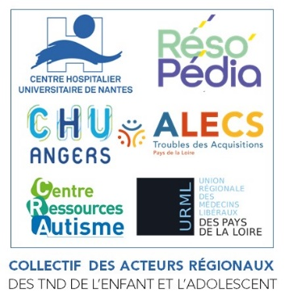 | Réso’Pédia est membre du Collectif des acteurs régionaux des Troubles du Neurodéveloppement de l’enfant et de l’adolescent.  Cette fiche vise spécifiquement le recensement des actions de formation portant sur les troubles du neurodéveloppement, proposées en pays de Loire, aux professionnels intervenant auprès des enfants.
Merci de bien vouloir compléter une fiche par action et la retourner à la Coordination
Mail : coordination@reso-pedia.fr
Tel : 02 40 48 10 79

PRESENTATION DE LA FORMATION
Equipe pédagogique ou responsable pédagogique de l’action :
Merci de transmettre également un résumé du CV du responsable pédagogique de l’action
- Nom :
- Prénom :
- Organisme formateur :
- Profession et fonction au sein de l’organisme :

Si différent, Personne référente pour ce dossier :
- Prénom, nom :
- Mail : Tel :
- Fonction :

Action & Organisme de formation
- Intitulé :
- Année de création :
Type d’action :
Formation (certification Qualiopi) | DPC

Public visé :
Merci de cocher les cases pour toutes les catégories de professionnels concernées par l’action
Spécialités médicales
Médecine générale Pédiatrie PMI Médecine scolaire Pédopsychiatrie
Autre(s) spécialité(s) : ………………..
Professions paramédicales et autres professions de santé
Infirmier(e)s Puéricultrices Masseurs-kinésithérapeutes psychomotricien(ne)s
Orthophonistes Ergothérapeutes Psychologues Autre(s) profession(s) : ……………………
Familles et aidants
Cadre d’exercice :
Etablissement hospitalier | Etablissement médico-social | Exercice libéral

Prérequis pour participer à la formation :

Objectifs pédagogiques :
Repérage des TND | Diagnostic des TND | Prise en charge des TND

Action portant sur :
TND de façon globale | Troubles du spectre autistique | Troubles de l’attention | Troubles de la communication
Troubles du développement intellectuel | Troubles des apprentissages | Troubles de la motricité

Synthèse des objectifs pédagogiques et compétences visées :

Principales références bibliographiques, publications et recommandations soutenant les messages-clés de la formation :

Synthèses des modalités pédagogiques et supports :

Synthèse des modalités d’évaluation par les participants :

Informations pratiques de l’action de formation

Lien web vers le programme complet de la formation :

Durée : | Nb de participants par session :
Lieu de la formation : | Modalités :  Présentiel Distanciel

- Tarifs :

- Autre(s) information(s) utile(s) :

- Coordonnées & inscriptions :

ACCORD POUR LA PUBLICATION ET DIFFUSION DES INFORMATIONS SUR L’ACTION DE FORMATION
Après avis du Conseil Scientifique et Pédagogique, Je soussigné.e …………………………….………, responsable de l’organisme …………………………….……………. accepte que les informations relatives à l’action de formation que je développe et les contenus relatés dans cette fiche soient intégrés à la ressource régionale « Recensement des formations Santé de l’enfant en Pays de Loire » et publiés sur le site reso-pedia.fr en intégrant un lien Internet vers le site web de ma structure. Je suis informé.e que je dispose d’un droit de rectification et de suppression de ces informations, que je pourrai exercer sur simple demande auprès de la Coordination de Réso’Pédia.

Fait à …………………………, le ….…………………………. Signature :

